 Tête d’autruche

Pas à pas

1. Au feutre noir, dessine le bec et les yeux. Tu peux aussi utiliser le gabarit mis à ta disposition.

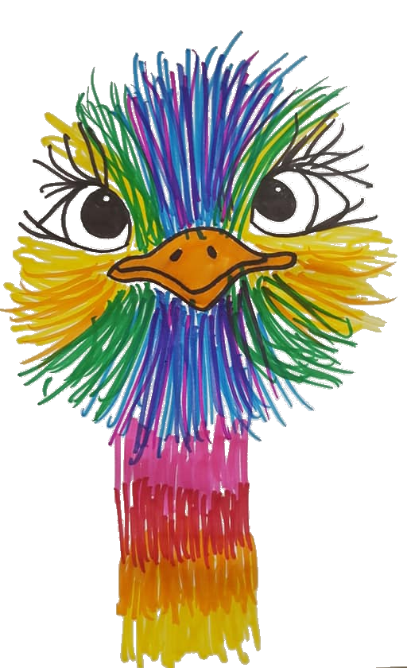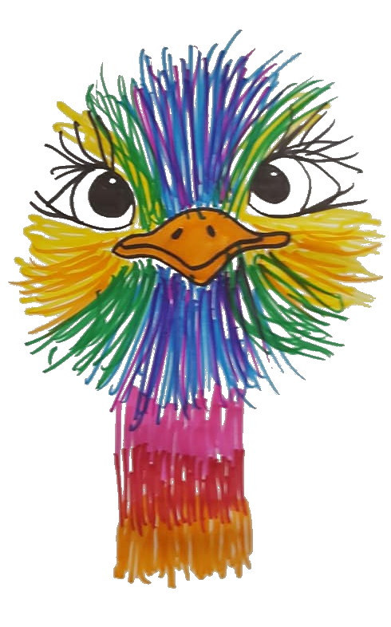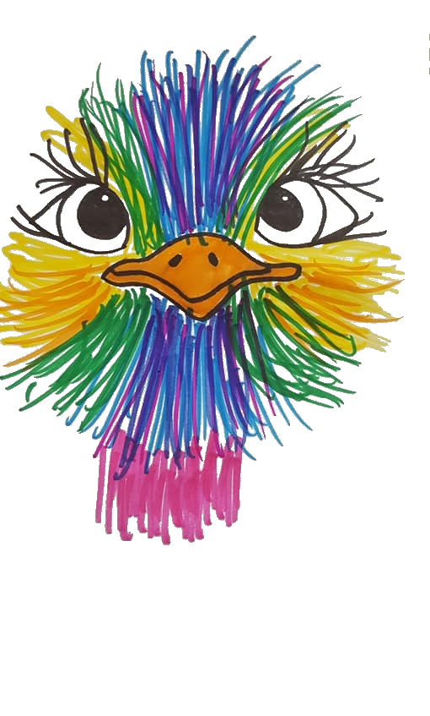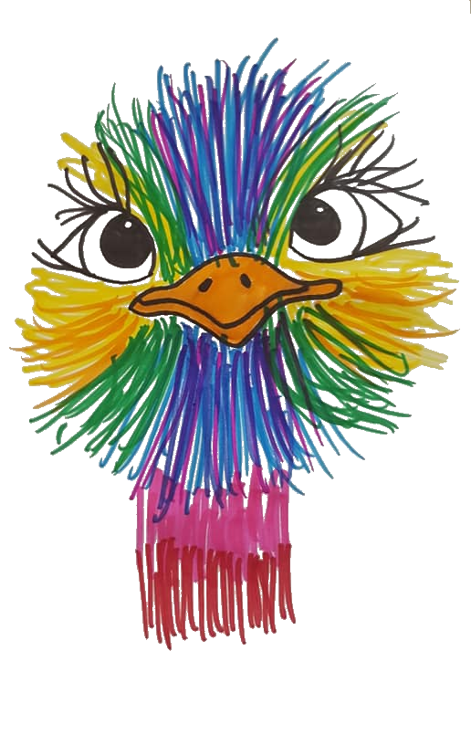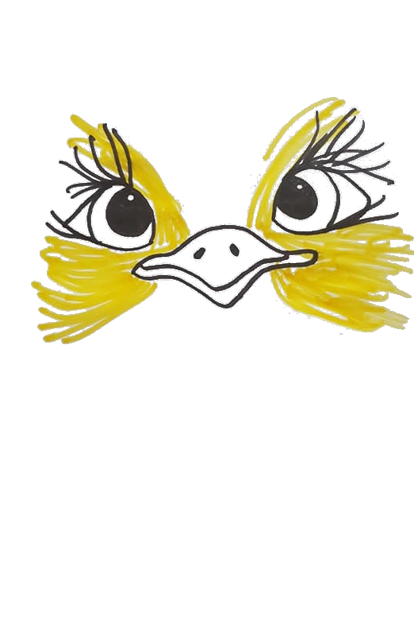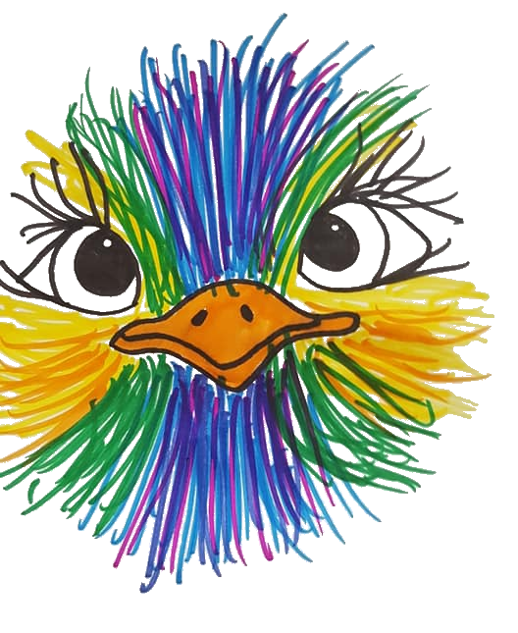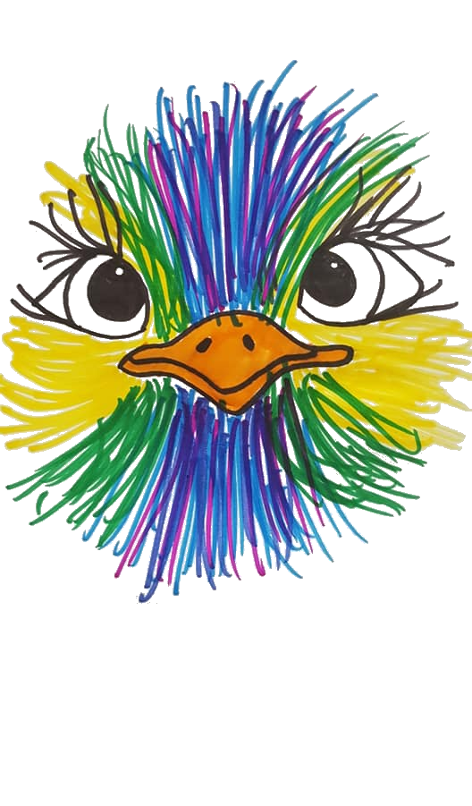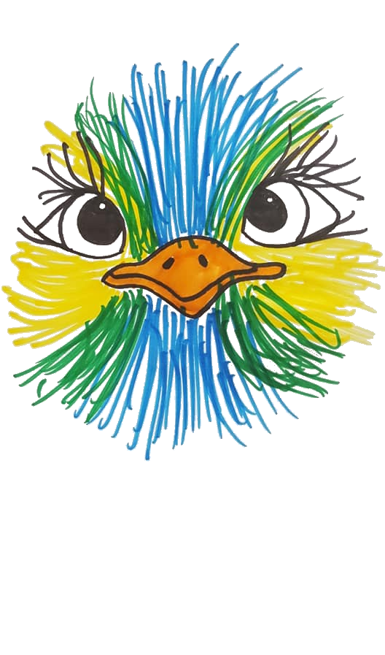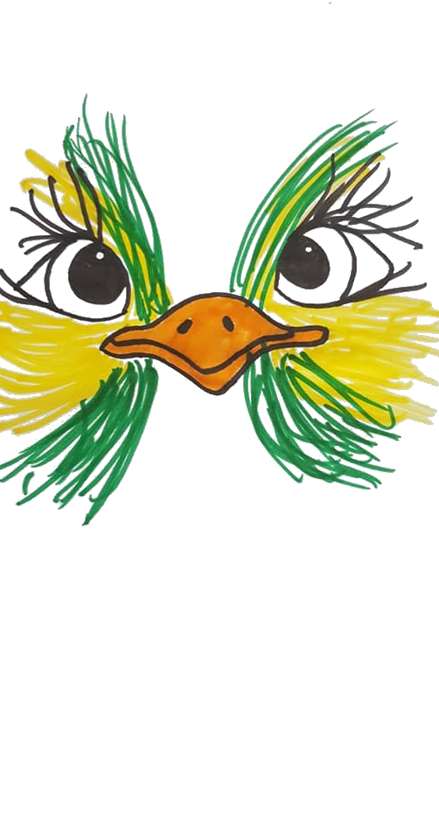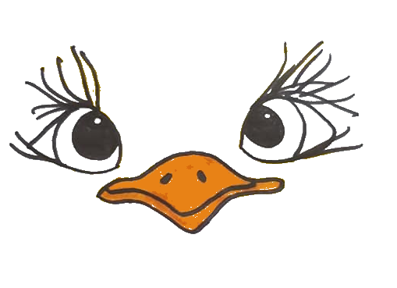

4. A l’aide de traits verticaux irréguliers, trace le cou de l’oiseau en changeant de couleur « à chaque étage ».

3. Trace le duvet tout autour de la tête. Pour cela, dessine des traits irréguliers mais on ne doit plus voir de blanc entre les traits. Tu peux utiliser des feutres ou des crayons de couleurs ou des pastels.

2. Colorie le bec. Puis, au feutre noir, trace les cils.